PROGRAMA DE GOVERNANÇA E
SANEAMENTO NORMATIVO
Companhia Estadual de Engenharia de Transportes e Logística – CENTRAL
Assessoria de Governança, Riscos e Compliance – ASSGER
Documento Interno – Uso Restrito
Versão 1.0
Data da versão: 04/11/2026
Data de aprovação: pendente de aprovação pela Diretoria Executiva (DIREXE)
Aprovado por: pendente
Elaborado por: Assessoria de Governança, Riscos e Compliance (ASSGER), Clarice Paiva

Sumário
Sumário 2
1. Apresentação e Objetivo 3
2. Do Diagnóstico ao Saneamento: Visão Geral do Programa 3
3. Fluxo Operacional de Tratamento de Achados 4
3.1 Tratamento de achados em cascata 5
4. Plano de Saneamento Normativo — Modelo de Controle 5
4.1 Estrutura de campos 5
4.2 Critérios de priorização 6
4.3 Indicadores de acompanhamento da planilha 7
5. Estratégia de Implementação em Ondas (Trilha de Diagnóstico) 7
6. Cronograma de Trabalho 8
6.1 A Trilha B inicia a partir dos primeiros achados 9
6.2 A partir do 2º ano 10
7. Modelo de Governança — Papéis e Responsabilidades 10
7.1 Estratégia de Engajamento das Áreas Gestoras 11
8. Indicadores de Desempenho (KPIs) 11
9. Modelo de Reporte Periódico para COMAUD e CONADM 12
9.1 Reporte trimestral ao COMAUD 12
9.2 Reporte semestral/anual ao CONADM 13
10. Riscos de Implementação e Medidas Mitigadoras 13
11. Visão de Maturidade — Horizonte de 3 Anos 14
Ano 1 — Diagnóstico completo e saneamento dos achados prioritários 14
Ano 2 — Ciclo de revisão anual e tratamento dos achados remanescentes 14
Ano 3 — Sistema permanente de gestão de conformidade normativa 14
12. Anexos e Documentos de Referência 15
12.1 Anexo I — Metodologia de Avaliação de Conformidade Normativa 15
12.2 Anexo II — Manual de Avaliação de Conformidade Normativa 15
12.3 Anexo III — Inventário Normativo 15
12.4 Anexo IV — Modelo de Relatório Trimestral ao COMAUD 15
12.5 Anexo V — Modelo de Relatório Semestral/Anual ao CONADM 15
12.6 Documento em monitoramento — Lei Estadual nº 11.225/2026 16
12.7 Controle de versão e revisão dos Anexos (Metodologia, Manual e prompts) 16

1. Apresentação e Objetivo
A CENTRAL adota a Metodologia de Avaliação de Conformidade Normativa (ASSGER, v1.0), que verifica sistematicamente o alinhamento entre os instrumentos normativos internos da Companhia e a hierarquia normativa que lhes é superior. A hierarquia é organizada em sete níveis, distribuídos em três blocos: Externo (leis, Constituições e decretos), Normas Internas (Estatuto, Regimentos, Políticas e demais normas internas, incluindo o RILC) e Operacional (Procedimentos Operacionais Padrão).
A avaliação é conduzida em cinco etapas sequenciais (Estatuto Social; Regimentos; Políticas, Códigos e Manuais; RILC e Normas Internas; POPs). Em cada etapa, o documento analisado é testado quanto a Legalidade, Completude, Competência, Atualização, Rastreabilidade e Sobreposição, conforme aplicável a seu nível hierárquico. Cada achado é classificado como Conforme, Conforme com Ressalva, Não Conforme, Não Conformidade Crítica ou Não Verificável, com a criticidade determinada pelo cruzamento de Impacto e Probabilidade. A execução das análises é apoiada pelo Claude, assistente de inteligência artificial da Anthropic. O detalhamento completo desses critérios consta da Metodologia (Anexo I).
Falta, contudo, responder a uma segunda pergunta, igualmente essencial: uma vez identificado um achado de não conformidade, o que fazer a partir disso, com quem, em que ordem e em quanto tempo? Sem uma resposta institucionalizada para essa pergunta, o Programa correria o risco de produzir diagnósticos que não se convertem em correções.
Este documento institui o Programa de Governança e Saneamento Normativo, que define, antes do início da execução, o ciclo permanente de gestão que receberá cada achado gerado pela aplicação da Metodologia ao acervo normativo completo da CENTRAL: identificação, validação, tratamento, implementação, monitoramento e encerramento, integrado à estrutura de governança já existente (DIREXE, COMAUD, CONADM, ASSJUR e áreas gestoras de normas).
Em consonância com o Art. 72, incisos I, II e IX, do Estatuto Social e com o Art. 18 do Regimento Interno, este Programa consolida o papel da ASSGER como unidade coordenadora, e não executora isolada, do saneamento normativo da Companhia.
A avaliação de conformidade de todo o acervo normativo da CENTRAL será conduzida do zero, em ordem hierárquica, com o apoio do Claude. Este documento não pressupõe nenhum achado, classificação ou resultado prévio: define apenas o processo, os papéis, os prazos e o cronograma que serão aplicados a cada instrumento normativo, à medida que for analisado.
A Metodologia (Anexo I), o Manual de Avaliação de Conformidade Normativa (Anexo II) e o Inventário Normativo (Anexo III) integram este Programa como seus fundamentos técnico, operacional e cadastral, apresentados na Seção 12.

2. Do Diagnóstico ao Saneamento: Visão Geral do Programa
O Programa opera em duas trilhas paralelas e complementares, que se retroalimentam:
- Trilha A — Diagnóstico: aplicação da Metodologia a todo o acervo normativo da CENTRAL (63 instrumentos), organizada em ondas sucessivas (Seção 5), respeitando a ordem hierárquica definida na Metodologia (Seção 5 da Metodologia v2.0).
- Trilha B — Saneamento: tratamento, correção e encerramento dos achados gerados pela Trilha A, conforme o fluxo operacional descrito na Seção 3.
As duas trilhas correm em paralelo: não é necessário concluir o diagnóstico de todo o acervo normativo para iniciar o saneamento dos achados já validados em ondas anteriores. A Trilha B começa a operar assim que a primeira onda da Trilha A produz seus primeiros achados validados, e cresce de forma incremental à medida que novas ondas são concluídas. Postergar o tratamento de um achado crítico já validado amplia a exposição da Companhia, pois o achado documentado e não tratado é, do ponto de vista de auditoria e de órgãos de controle, mais grave do que a ausência de diagnóstico.
Este documento não tem como foco o conteúdo específico de achados (que serão objeto do Plano de Saneamento Normativo e dos relatórios de avaliação, à medida que forem produzidos), mas sim o processo, os papéis, os prazos e a estrutura de governança que permitirão à CENTRAL conduzir, de forma sustentável, a avaliação completa de seu acervo normativo, hoje 63 instrumentos.

3. Fluxo Operacional de Tratamento de Achados
Cada achado identificado pela aplicação da Metodologia percorre obrigatoriamente as oito etapas abaixo, registradas no Plano de Saneamento Normativo (Seção 4). Nenhum achado classificado como Não Conforme ou Não Conformidade Crítica pode permanecer indefinidamente na etapa de “Identificação”.
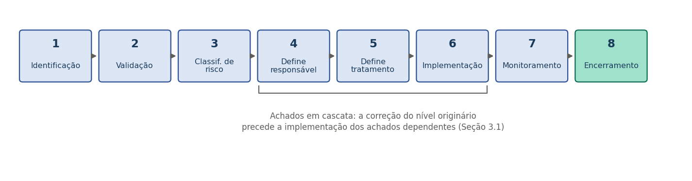
Etapa | O que ocorre | Responsável principal | Prazo de referência
1. Identificação | O achado é gerado pela aplicação da Metodologia, com apoio do Claude, e lançado no Plano de Saneamento com status “Identificado”. | ASSGER | No momento da análise
2. Validação | Confirma-se o fundamento jurídico, a redação do dispositivo, a aplicabilidade ao porte e à realidade da CENTRAL. Para achados Crítico ou Não Conforme, há manifestação da ASSJUR. | ASSGER (+ ASSJUR para Crítico/Não Conforme) | Até 15 dias corridos
3. Classificação de risco | Confirma-se ou ajusta-se Impacto x Probabilidade x Criticidade conforme a matriz da Metodologia (Seção 8). | ASSGER | Junto com a validação
4. Definição de responsável | Identifica-se a área gestora da norma afetada (SUPADM, SUPGEP, SUPTIN etc.) e formaliza-se a ciência do achado. | ASSGER, com ciência da DIREXE | Até 30 dias corridos
5. Definição de tratamento | A área gestora, com apoio da ASSGER, propõe a forma de correção: alteração normativa, ato administrativo, esclarecimento documental, ou “risco aceito” com justificativa formal. | Área gestora; aprovação da DIREXE (ou CONADM/Assembleia, quando estatutário ou regimental) | Até 60 dias corridos
6. Implementação | Execução efetiva: revisão de minuta, tramitação e aprovação no órgão competente, publicação/arquivamento. | Área gestora, com aprovação no órgão competente | Crítico: imediato (até 30 dias) · Alto: até 90 dias · Médio: próximo ciclo semestral · Baixo: próxima revisão periódica anual
7. Monitoramento | A ASSGER verifica se a correção foi efetivamente aplicada e se elimina a causa do achado (não apenas seu sintoma). | ASSGER | Conforme prazo da etapa 6, + 30 dias de verificação
8. Encerramento | Registro formal do encerramento no Plano de Saneamento e no Inventário Normativo, com comunicação ao COMAUD. Para achados Crítico, o encerramento é homologado pelo COMAUD. | ASSGER; homologação do COMAUD para Críticos | Após confirmação do monitoramento

3.1 Tratamento de achados em cascata
Conforme a Metodologia (Seção 7, “Nota sobre achados em cascata”), quando um mesmo problema se repete em múltiplos níveis hierárquicos (por exemplo, uma exigência da legislação federal não incorporada ao Estatuto e, em consequência, também ausente do Regimento Interno e das políticas que dele decorrem), cada ocorrência é registrada como um achado próprio, mas vinculada a um “nível originário” comum no Plano de Saneamento. O fluxo de tratamento é então sequenciado: a correção do nível originário é priorizada, e somente após sua aprovação os achados dependentes nos níveis inferiores avançam da etapa 5 (“Definição de tratamento”) para a etapa 6 (“Implementação”). Isso evita retrabalho caso a redação do nível superior seja ajustada durante a tramitação.

4. Plano de Saneamento Normativo — Modelo de Controle
O Plano de Saneamento Normativo é a planilha mestra do Programa: cada linha corresponde a um achado, da identificação ao encerramento. Ela é alimentada a cada análise concluída, a partir do primeiro instrumento avaliado (Onda 1), e passa a consolidar, em um único repositório, o conteúdo dos relatórios individuais gerados a cada ciclo de análise.

4.1 Estrutura de campos
Campo | Descrição
ID do achado | Identificador único e sequencial por etapa (ex.: A-01, B-02, C-03), preservando a numeração já usada nos relatórios.
Etapa / Onda | Etapa da Metodologia (1ª a 5ª) e onda do cronograma de saneamento (Seção 5) a que pertence.
Documento analisado | Instrumento normativo onde o achado foi identificado.
Norma de referência | Dispositivo da norma superior que fundamenta o achado.
Dispositivo analisado | Artigo, inciso ou omissão do documento analisado.
Tipo de teste | Legalidade, Completude, Competência, Atualização, Rastreabilidade ou Sobreposição.
Classificação | Conforme com Ressalva, Não Conforme, Não Conformidade Crítica ou Não Verificável.
Risco (Impacto / Probabilidade / Criticidade) | Conforme matriz da Metodologia, Seção 8.
Nível originário (cascata) | Indica se o achado é reflexo de não conformidade originária em nível superior e qual é esse nível/achado.
Achados relacionados | IDs de outros achados vinculados ao mesmo problema (cascata ou sobreposição).
Área responsável | Área gestora encarregada do tratamento (SUPADM, SUPGEP, SUPTIN, ASSJUR etc.).
Tratamento proposto | Alteração normativa / ato administrativo / esclarecimento documental / risco aceito (com justificativa).
Instrumento de correção | Ex.: Resolução Diretorial nº..., Alteração Estatutária aprovada em AGE de..., Portaria nº...
Status | Identificado · Validado · Em definição de tratamento · Em implementação · Em monitoramento · Encerrado · Descartado.
Data de identificação / validação / prazo / implementação / encerramento | Datas de controle de cada etapa do fluxo da Seção 3.
Versão do prompt / Metodologia | Identifica a versão do Anexo I (Metodologia) e do Anexo II (prompt) utilizada na análise que gerou o achado, conforme controle de versão da Seção 13.5.
Observações | Notas de acompanhamento, pendências, dependências de outros achados ou de eventos externos (ex.: aguardando AGE).

4.2 Critérios de priorização
A ordem de tratamento dos achados, e não apenas a ordem de diagnóstico das ondas, segue os seguintes critérios, aplicados nesta sequência:
- Criticidade do risco: Crítico > Alto > Médio > Baixo, conforme a matriz Impacto x Probabilidade da Metodologia.
- Nível hierárquico de origem: achados “originários” (não decorrentes de cascata) precedem os achados “dependentes”, e a correção começa sempre pelo nível mais alto da cadeia.
- Gatilho legal superveniente: achados decorrentes de norma externa recente (ex.: Lei nº 15.177/2025, Lei nº 14.611/2023) recebem prioridade adicional dentro de sua faixa de criticidade, por força do item 10.2 da Metodologia (“gatilhos de revisão”).
- Exequibilidade: dentro de uma mesma faixa de criticidade, tratamentos que dependem apenas de ato interno (Resolução Diretorial, Portaria) são priorizados em relação aos que dependem de deliberação de Assembleia Geral ou de órgãos externos (SEFAZ, Casa Civil), de forma a gerar avanços visíveis enquanto os processos mais demorados tramitam.

4.3 Indicadores de acompanhamento da planilha
Além dos KPIs gerenciais do Programa (Seção 8), o próprio Plano de Saneamento deve gerar, automaticamente, três visões de leitura rápida para uso interno da ASSGER:
- Painel por status: quantidade de achados em cada etapa do fluxo (1 a 8), por criticidade.
- Painel por prazo: achados cujo prazo da etapa atual está vencido ou vence nos próximos 15 dias.
- Painel por área responsável: distribuição da carga de tratamento entre SUPADM, SUPGEP, SUPTIN, ASSJUR e demais áreas gestoras, para subsidiar cobranças e priorização de apoio da ASSGER.

5. Estratégia de Implementação em Ondas (Trilha de Diagnóstico)
O diagnóstico (Trilha A) cobre a totalidade do acervo normativo da CENTRAL, hoje 63 instrumentos, e respeita a lógica hierárquica da Metodologia: cada onda só se inicia depois que os achados da onda anterior já passaram, no mínimo, pela etapa 3 (Classificação de risco) do fluxo de saneamento, ou seja, já se sabe quais ajustes na norma superior poderão impactar a análise da norma inferior. Dentro da Onda 1, o Estatuto Social é necessariamente o primeiro documento analisado, pois condiciona a análise dos regimentos que o seguem na mesma onda.
Onda | Documentos | Qtd. | Pré-requisito | Observação
Onda 1 | Estatuto Social; regimentos dos órgãos estatutários e colegiados da CENTRAL | 6 | Nenhum — ponto de partida do Programa | Etapas 1 e 2 da Metodologia. O Estatuto é analisado primeiro (Etapa 1); os regimentos (Etapa 2) só se iniciam após a classificação de risco dos achados do Estatuto. A quantidade de regimentos corresponde aos identificados no Inventário Normativo (hoje 5: Regimento Interno, CONADM, COMAUD, Conselho Fiscal e Diretoria Executiva), sujeita a atualização caso novos órgãos colegiados sejam criados.
Onda 2 | Políticas Corporativas, Códigos e Manuais normativos | 11 | Onda 1 (classificação de risco concluída) | Etapa 3. Inclui verificação da existência das políticas obrigatórias pelo Decreto 46.188 (Seção “Políticas exigidas” do Manual).
Onda 3 | RILC e demais Normas Internas (instruções normativas, portarias) | 14 | Políticas pertinentes (Onda 2), quando existirem | Etapa 4. Normas internas cuja política de referência ainda não foi avaliada são analisadas mesmo assim, com a ressalva registrada no campo “Observações” do achado.
Onda 4 | Procedimentos Operacionais Padrão — POPs | 32 | Políticas, RILC e normas internas pertinentes (Ondas 2 e 3), quando existirem | Etapa 5. Onda de maior volume; recomenda-se agrupar POPs da mesma área/processo no mesmo ciclo de análise.

Esse desenho mantém o princípio fundamental da Metodologia: cada norma é avaliada frente a toda a hierarquia que lhe é superior, e não apenas ao nível imediatamente acima, sem exigir que o saneamento de uma onda esteja 100% concluído antes de iniciar o diagnóstico da onda seguinte.

6. Cronograma de Trabalho
O cronograma cobre a Trilha A (diagnóstico do acervo normativo completo, 63 instrumentos, do zero) e a Trilha B (saneamento dos achados gerados). Os ritmos consideram o tempo total de cada ciclo de análise: preparação dos documentos de referência, execução da análise, revisão jurídica dos achados, geração do relatório (Word + CSV) e lançamento no Plano de Saneamento, e não apenas o tempo de processamento da IA (que, isoladamente, é de 3 a 5 minutos por documento).
O cronograma pressupõe a conclusão prévia da Fase 0, aquisição e configuração da ferramenta (assinatura institucional Claude.ai Team). Sem essa condição, a Trilha A não tem ritmo definido: a avaliação do acervo completo, com a profundidade exigida pela Metodologia, não é exequível apenas com a capacidade operacional atual da equipe, sem o apoio da ferramenta contratada.
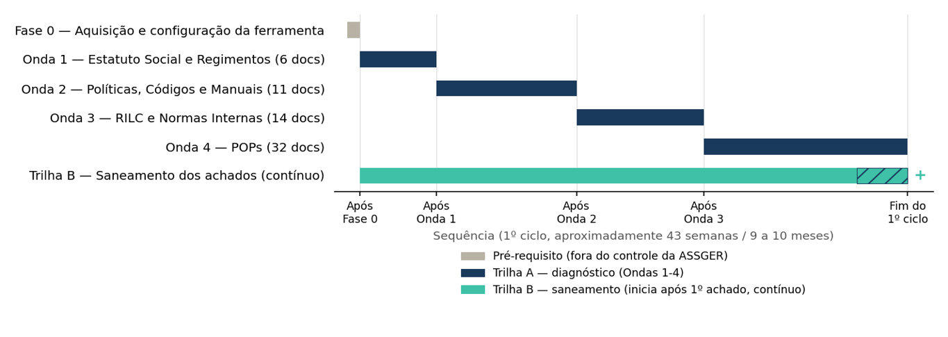

Bloco | Sequência | Ritmo da equipe | Duração
Fase 0 — Aquisição e configuração da ferramenta | Ponto de partida | Aprovação da contratação, configuração do workspace Team e parecer da ASSJUR sobre os termos (em paralelo) | Pré-requisito; duração dependente da conclusão do processo de contratação em curso
Onda 1 — Estatuto Social e Regimentos (6 docs) | Após a Fase 0 | 1 documento por semana (Estatuto primeiro; depois os regimentos) | 6 semanas (~1,5 mês)
Onda 2 — Políticas, Códigos e Manuais (11 docs) | Após a Onda 1 | 1 documento por semana | 11 semanas (~2,5 meses)
Onda 3 — RILC e Normas Internas (14 docs) | Após a Onda 2 | ~1,5 documento por semana (RILC mais complexo; normas internas mais curtas e padronizadas) | 10 semanas (~2,5 meses)
Onda 4 — POPs (32 docs) | Após a Onda 3 | 2 documentos por semana (POPs da mesma área agrupados no mesmo ciclo) | 16 semanas (~4 meses)
Total — 1º ciclo completo de diagnóstico | Após a conclusão da Fase 0 | — | Aproximadamente 43 semanas (9 a 10 meses), incluindo margem para imprevistos

6.1 A Trilha B inicia a partir dos primeiros achados
A Trilha B não tem achados pré-existentes a tratar: ela começa a operar a partir da conclusão da análise do Estatuto Social (primeira semana da Onda 1) e cresce de forma incremental, em paralelo, à medida que cada documento subsequente é analisado. Isso é viável porque as etapas 4 a 8 do fluxo de saneamento (Seção 3) são, em sua maior parte, de acompanhamento e cobrança às áreas gestoras, que executam a correção propriamente dita, e não de análise documental intensiva pela ASSGER.
Metas de tratamento por classificação, aplicáveis a qualquer achado gerado ao longo do Programa:
- Achados de Não Conformidade Crítica: validados em até 15 dias e com tratamento implementado em até 90 dias, com escalonamento imediato à DIREXE e ao COMAUD.
- Achados Não Conforme: validados em até 30 dias, com tratamento definido em até 60 dias.
- Achados Conforme com Ressalva: tratados de forma contínua, priorizados conforme a carga de trabalho disponível, com meta de encerramento até o fim do 1º ciclo de diagnóstico.

6.2 A partir do 2º ano
Concluído o 1º ciclo completo (diagnóstico de todo o acervo + saneamento dos achados Crítico e Não Conforme), o Programa migra para o regime de manutenção previsto na Metodologia (Seção 10): avaliação periódica anual do acervo (item 10.1) e análises pontuais sempre que ocorrer um dos gatilhos de revisão do item 10.2 (nova lei, alteração estatutária, novo POP, recomendação de órgão de controle etc.). Nesse regime, a capacidade operacional da equipe tende a se concentrar em análises pontuais e na revisão anual, com volume sensivelmente menor do que o 1º ciclo.

7. Modelo de Governança — Papéis e Responsabilidades
A distribuição de papéis abaixo detalha, para o Programa de Saneamento, as atribuições já previstas no Art. 18 do Regimento Interno e no Art. 72 do Estatuto Social, sem criar competências novas.

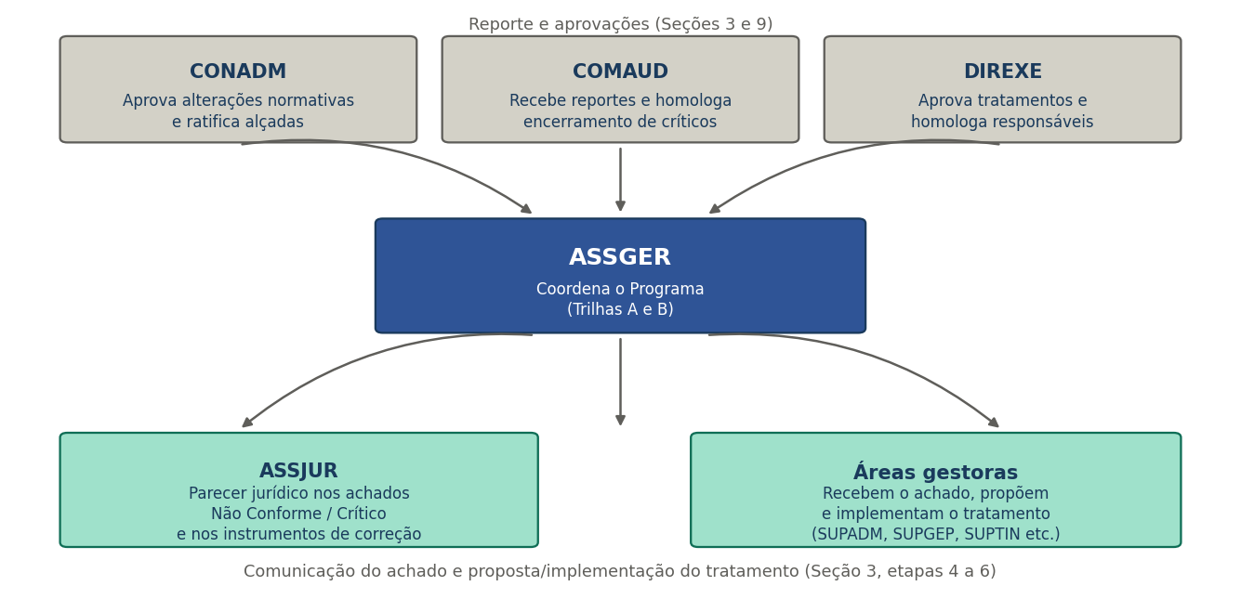

Ator | Papel no Programa de Saneamento
ASSGER | Coordena o Programa de ponta a ponta: executa a Trilha A (diagnóstico), mantém o Plano de Saneamento Normativo e o Inventário Normativo atualizados, conduz as etapas 1, 2, 3, 4 e 7 do fluxo (identificação, validação, classificação de risco, definição de responsável e monitoramento), elabora os relatórios periódicos e provoca formalmente as áreas gestoras e a DIREXE quando prazos vencem.
ASSJUR | Presta assessoramento jurídico nos achados classificados como Não Conforme e Não Conformidade Crítica (etapa 2), emite parecer sobre os instrumentos de correção propostos (etapa 5) e participa da definição de tratamento sempre que a correção envolver alteração de Estatuto, Regimento ou aprovação em órgão colegiado.
Áreas gestoras das normas (SUPADM, SUPGEP, SUPTIN e demais) | Recebem a comunicação do achado (etapa 4), propõem o tratamento (etapa 5) e executam a implementação (etapa 6) dos instrumentos sob sua responsabilidade, fornecendo à ASSGER as informações necessárias para o monitoramento (etapa 7).
DIREXE | Homologa a definição de responsável (etapa 4) e aprova os tratamentos propostos (etapa 5) que estejam dentro de sua alçada; encaminha ao CONADM ou à Assembleia Geral os tratamentos que exijam aprovação estatutária ou regimental; aprecia os relatórios periódicos (Seção 9).
COMAUD | Recebe os relatórios trimestrais do Programa (Seção 9), homologa o encerramento (etapa 8) dos achados de Não Conformidade Crítica e exerce supervisão sobre o cumprimento dos prazos definidos no fluxo de saneamento.
CONADM | Recebe os relatórios semestrais consolidados (Seção 9), aprova as alterações estatutárias e regimentais decorrentes do Programa e ratifica, quando aplicável, o regime de alçadas e demais instrumentos de correção que dependam de sua deliberação.

7.1 Estratégia de Engajamento das Áreas Gestoras
A ASSGER adota, desde o início do Programa, uma postura de parceria com as áreas gestoras das normas, combinando cinco mecanismos:
- Comunicação antecipada por onda: antes do início de cada onda, a ASSGER informa às áreas envolvidas, com antecedência mínima de 30 dias, quais normas entrarão em análise, solicitando sinalização prévia de desatualizações ou lacunas já conhecidas.
- Interlocutor fixo por área: a ASSGER designa um ponto focal responsável pelo acompanhamento contínuo dos achados de cada área gestora (SUPADM, SUPGEP, SUPTIN e demais), do início ao encerramento.
- Apoio na definição de tratamento (etapa 5): a ASSGER oferece apoio ativo na elaboração da proposta de correção, inclusive sugestão de redação da alteração normativa.
- Visibilidade positiva: o reporte trimestral ao COMAUD (Seção 9.1) passa a registrar também as áreas com boa responsividade no período, não apenas os atrasos.
- Canal de sinalização espontânea: canal permanente para qualquer área comunicar, a qualquer momento, uma norma que julgue desatualizada, incorporando essa sinalização como gatilho de revisão (Metodologia, item 10.2).

8. Indicadores de Desempenho (KPIs)
A ASSGER é responsável pela apuração e pelo reporte de todos os indicadores abaixo, mantendo-os atualizados no Plano de Saneamento Normativo. O cumprimento efetivo de vários indicadores, contudo, depende da ação das áreas gestoras dentro dos prazos definidos no fluxo da Seção 3, em especial os relacionados a tempo de tratamento e a achados críticos em aberto.
Indicador | Definição / Meta de referência | Responsável pela apuração / meta
Cobertura do diagnóstico | % do acervo normativo (instrumentos) já submetido à Metodologia. Meta: 100% ao final do 1º ciclo. | Apuração: ASSGER. Meta: ASSGER.
Taxa de validação | % dos achados identificados que foram validados (confirmados ou descartados com justificativa) dentro do prazo de 15/30 dias. Meta: ≥ 90%. | Apuração: ASSGER. Meta: ASSGER (com ASSJUR para Crítico/Não Conforme).
Tempo médio de tratamento por criticidade | Dias corridos entre validação e implementação, segmentado por Crítico, Alto, Médio e Baixo. Meta: dentro dos prazos da Seção 3 (etapa 6) em ≥ 80% dos casos. | Apuração: ASSGER. Meta: áreas gestoras.
Achados críticos em aberto | Quantidade de achados Não Conformidade Crítica fora da etapa “Encerrado”, com idade (dias desde a identificação). Reportado individualmente ao COMAUD enquanto > 0. | Apuração: ASSGER. Meta: ASSGER e áreas gestoras conjuntamente.
Resolução na origem (cascata) | % de achados em cascata cuja correção foi iniciada pelo nível hierárquico originário, conforme Seção 3.1. Meta: 100%. | Apuração: ASSGER. Meta: ASSGER.
Carga por área gestora | Quantidade de achados em tratamento (etapas 4 a 6) por área gestora, usada para priorizar apoio da ASSGER e para o relatório à DIREXE. | Apuração: ASSGER.
Taxa de recorrência | % de achados que reaparecem em ciclo de análise pontual subsequente após terem sido formalmente “Encerrados”, indicador de qualidade da correção implementada. Meta: ≤ 5%. | Apuração: ASSGER. Meta: áreas gestoras (qualidade da correção implementada).
Atualização do Inventário Normativo | Tempo decorrido entre o encerramento de um achado e a atualização correspondente no Inventário Normativo. Meta: ≤ 5 dias úteis. | Apuração e meta: ASSGER.

9. Modelo de Reporte Periódico para COMAUD e CONADM

9.1 Reporte trimestral ao COMAUD
Documento curto (2 a 4 páginas), em formato de painel, contendo:
- Cobertura do diagnóstico no trimestre (instrumentos analisados, onda em curso).
- Quantitativo de achados por classificação e por criticidade, com variação em relação ao trimestre anterior.
- Lista nominal de achados Não Conformidade Crítica em aberto, com status, responsável e prazo.
- Achados encerrados no período, com indicação do instrumento de correção (Resolução, alteração estatutária etc.).
- Achados com prazo vencido e respectiva justificativa da área responsável.

9.2 Reporte semestral/anual ao CONADM
Documento consolidado, alinhado ao Relatório de Avaliação previsto na Seção 9.2 da Metodologia, contendo:
- Síntese do progresso do Programa (diagnóstico e saneamento) desde o início e no período.
- Mapa de riscos normativos atualizado, integrado, quando aplicável, ao mapa de riscos corporativo.
- Pauta de deliberações pendentes do CONADM ou da Assembleia Geral decorrentes do Programa (ex.: alterações estatutárias e regimentais).
- Indicadores consolidados (Seção 8) e comparação com o ciclo anterior.
- Recomendações para o próximo período, incluindo eventuais ajustes de prioridade decorrentes de novas normas externas (gatilhos de revisão).

O mapa de riscos normativos é a fotografia consolidada, em um dado momento, da criticidade de todos os achados abertos no Plano de Saneamento, segundo a matriz Impacto x Probabilidade da Metodologia (Seção 8). Ele é distinto do mapa de riscos corporativo, que cobre riscos operacionais, financeiros e estratégicos da Companhia, mas pode alimentá-lo quando os riscos normativos identificados forem suficientemente relevantes.

10. Riscos de Implementação e Medidas Mitigadoras
Risco | Medida mitigadora
Não contratação, ou atraso na contratação, da ferramenta de IA, inviabilizando a leitura simultânea de múltiplas normas necessária ao cronograma da Trilha A. | Processo de contratação já encaminhado à ASSJUR; acompanhamento prioritário pela ASSGER até a conclusão da Fase 0.
Sobrecarga da capacidade operacional da equipe, com diagnóstico e saneamento competindo pelo mesmo tempo. | Cronograma da Seção 6 já reserva capacidade para as duas trilhas; em períodos de pico, o saneamento de achados Médio/Baixo pode ser temporariamente desacelerado sem impacto nos prazos dos achados Crítico/Alto.
Resistência ou baixa responsividade das áreas gestoras na etapa 5 (definição de tratamento) e 6 (implementação). | Ver Seção 7.1 (Estratégia de Engajamento das Áreas Gestoras). Mecanismo reativo mantido: formalização da ciência do achado (etapa 4) com prazo definido; escalonamento automático à DIREXE quando o prazo da etapa 5 vencer sem resposta.
Publicação de novas normas externas durante a execução do cronograma, alterando o parâmetro de análise de ondas já concluídas. | Aplicação do regime de “análise pontual” (Metodologia, Seção 5.2) apenas aos instrumentos efetivamente impactados, sem reabrir a onda inteira; registro do gatilho no Plano de Saneamento como novo achado vinculado.
Dependência de aprovações externas (Assembleia Geral, CONADM, Secretaria de Estado da Casa Civil, SEFAZ) que não seguem o calendário do Programa. | Tratamentos que dependem de aprovação externa são identificados desde a etapa 5 e acompanhados com prazo “até a próxima [evento]”, em vez de prazo fixo; priorização dos tratamentos exequíveis internamente (Seção 4.2, critério de Exequibilidade) para manter o ritmo visível do Programa.
Descontinuidade de um integrante da equipe, interrompendo a continuidade do trabalho. | Toda a documentação do Programa (Metodologia, Manual, prompts, Plano de Saneamento) é independente de pessoas; qualquer novo integrante consegue retomar a partir do Plano de Saneamento e dos relatórios já gerados, sem necessidade de reconstituir histórico.
Achados gerados pela IA com classificação ou fundamentação jurídica incorreta, que avançam no fluxo sem correção. | Etapa 2 (Validação) é obrigatória e não pode ser suprimida; achados Crítico e Não Conforme exigem manifestação da ASSJUR antes de avançarem para a etapa 3.
Acúmulo de achados “Conforme com Ressalva” de baixa criticidade gerando ruído e desviando atenção dos achados prioritários. | Critérios de priorização da Seção 4.2 mantêm os achados de baixa criticidade visíveis no Plano de Saneamento, mas seu tratamento é tratado como contínuo/oportunístico, sem consumir prazos formais de cobrança às áreas gestoras.

11. Visão de Maturidade — Horizonte de 3 Anos
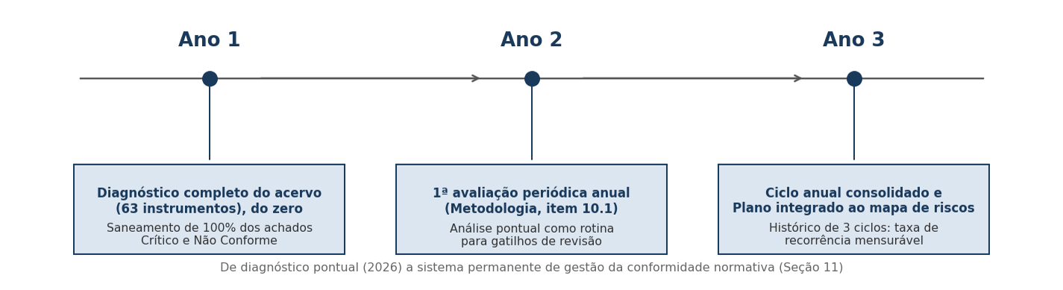

Ano 1 — Diagnóstico completo e saneamento dos achados prioritários
Conclusão do 1º ciclo de diagnóstico de todo o acervo normativo (Ondas 1 a 4, 63 instrumentos), conduzido do zero. Saneamento concluído para 100% dos achados Não Conformidade Crítica e Não Conforme identificados ao longo do ciclo. Plano de Saneamento Normativo e Inventário Normativo operando como instrumentos vivos, atualizados a cada achado encerrado. Reportes trimestrais ao COMAUD e semestrais ao CONADM consolidados como rotina.

Ano 2 — Ciclo de revisão anual e tratamento dos achados remanescentes
Primeira execução da avaliação periódica anual prevista na Seção 10.1 da Metodologia, cobrindo todo o acervo já revisado no Ano 1 e capturando alterações normativas supervenientes. Encerramento dos achados Conforme com Ressalva pendentes do Ano 1. Consolidação do critério de “análise pontual” (Seção 5.2 da Metodologia) como rotina padrão para gatilhos de revisão (novas leis, decretos, alterações estatutárias), reduzindo o tempo entre a publicação de uma norma externa relevante e sua incorporação ao acervo interno.

Ano 3 — Sistema permanente de gestão de conformidade normativa
O Programa deixa de ser um projeto com início e fim e passa a operar como rotina permanente da ASSGER, com ciclo anual de avaliação completa, análises pontuais sob demanda e Plano de Saneamento integrado ao mapa de riscos corporativo da Companhia. A CENTRAL passa a dispor de um histórico de 3 ciclos anuais, permitindo medir a taxa de recorrência de achados (Seção 8) e demonstrar, perante DIREXE, COMAUD, CONADM e órgãos de controle externos (AGE, TCE-RJ), uma trajetória de maturidade evolutiva em governança normativa, de diagnóstico pontual, em 2026, a sistema permanente de gestão da conformidade.

12. Anexos e Documentos de Referência

12.1 Anexo I — Metodologia de Avaliação de Conformidade Normativa
O Anexo I reproduz, na íntegra, a Metodologia de Avaliação de Conformidade Normativa da CENTRAL (ASSGER, v2.0, junho/2026), que é a base técnica de todo este Programa. Ela define: a hierarquia normativa de referência, em sete níveis organizados em três blocos (Externo, Normas Internas e Operacional); os dois modos de avaliação, programa completo (Seção 5.1, que corresponde às ondas sequenciais da Seção 5 deste Programa) e análise pontual (Seção 5.2, acionada pelos gatilhos de revisão da Seção 10.2); os tipos de teste de conformidade (Legalidade, Completude, Competência, Atualização, Rastreabilidade e Sobreposição) e o critério de seleção dos testes aplicáveis a cada instrumento; as cinco classificações de achado (Conforme, Conforme com Ressalva, Não Conforme, Não Conformidade Crítica e Não Verificável) e a matriz de risco Impacto x Probabilidade que gera a criticidade; os dois produtos da avaliação, a Matriz de Conformidade Normativa e o Relatório de Avaliação, que correspondem, neste Programa, ao Plano de Saneamento Normativo (Seção 4) e aos relatórios periódicos (Seção 9); e a distribuição de responsabilidades entre ASSGER, ASSJUR, áreas gestoras, DIREXE, CONADM e COMAUD (Seção 11 da Metodologia), que este Programa detalha operacionalmente em sua Seção 7.
Toda referência a “Metodologia, Seção X” feita ao longo deste documento remete ao Anexo I, na versão vigente na data de aprovação deste Programa.

12.2 Anexo II — Manual de Avaliação de Conformidade Normativa
O Anexo II reproduz o Manual de Avaliação de Conformidade Normativa, que traduz a Metodologia (Anexo I) em instruções operacionais prontas para uso. Para cada uma das cinco etapas (Estatuto Social, Regimentos, Políticas/Códigos/Manuais, RILC e Normas Internas, e POPs), o Manual lista os documentos de referência obrigatórios e opcionais e fornece o prompt completo a ser utilizado na análise no Claude, já estruturado para retornar um JSON padronizado de achados, compatível com os campos do Plano de Saneamento Normativo (Seção 4.1). O Manual também descreve o passo a passo de cada sessão de análise, as instruções para geração do relatório final em Word e CSV, e orientações para solução de problemas: respostas em texto em vez de JSON, achados juridicamente duvidosos, e revisão de análises já realizadas.

12.3 Anexo III — Inventário Normativo
O Inventário Normativo é instrumento vivo, atualizado continuamente pela ASSGER a cada achado encerrado (etapa 8 do fluxo da Seção 3), e não exige reaprovação deste Programa a cada atualização. O Anexo III descreve sua estrutura de campos, a lógica de codificação por nível hierárquico (EST, REG, POL, NI, POP para instrumentos internos; LEF, LES, DEF, DES, CF, CE, INF, INS, PRF, PRS, RES, DEL, DOC para referências externas) e sua relação com o Plano de Saneamento Normativo, além de registrar uma cópia estática do Inventário na data de aprovação deste Programa, como fotografia de referência. A versão vigente do Inventário é a mantida pela ASSGER, fora deste documento.

12.4 Anexo IV — Modelo de Relatório Trimestral ao COMAUD
Modelo do reporte descrito na Seção 9.1, a ser preenchido a cada trimestre de execução do Programa.

12.5 Anexo V — Modelo de Relatório Semestral/Anual ao CONADM
Modelo do reporte descrito na Seção 9.2, a ser preenchido a cada semestre de execução do Programa.

12.6 Documento em monitoramento — Lei Estadual nº 11.225/2026
A Lei Estadual nº 11.225, de 10 de junho de 2026 (publicada no Diário Oficial do Estado do Rio de Janeiro em 11/06/2026), institui a Política Estadual de Adaptação, Transição e Aprendizado para a Interação entre Trabalhadores e a Inteligência Artificial. Entre seus objetivos estão a capacitação de trabalhadores para o uso responsável de IA, a oferta de cursos de requalificação em parceria com a FAETEC, o Sistema S e universidades estaduais, e a observância das diretrizes da Estratégia Brasileira de Inteligência Artificial (Decreto Federal nº 10.332/2020), com vedação expressa a incentivos de natureza tributária, em linha com a Lei Complementar Federal nº 214/2025.
Esta Lei não integra a hierarquia normativa avaliada por este Programa: não é uma norma que a CENTRAL deva cumprir em seus instrumentos internos, nos moldes da Lei 13.303/2016 ou do Decreto 46.188/2017. Ela é tratada aqui como documento em monitoramento, por duas razões. Primeiro, ela situa a contratação da ferramenta de IA (Fase 0) dentro de uma diretriz de Estado já formalizada de incentivo à adoção responsável de IA no ambiente de trabalho, elemento de contexto que pode subsidiar a análise jurídica da ASSJUR sobre os termos de contratação. Segundo, o Art. 4º da Lei prevê que órgãos do Poder Executivo, incluindo a Secretaria de Estado de Ciência, Tecnologia e Inovação, poderão editar programas e regulamentos decorrentes.
Caso essa regulamentação venha a estabelecer diretrizes de governança de IA aplicáveis a empresas estatais, ela se tornará um gatilho de revisão (Metodologia, item 10.2) e poderá revelar uma lacuna a ser tratada pelo próprio Programa: a CENTRAL ainda não dispõe de política interna sobre uso de inteligência artificial. A ASSGER deve acompanhar a regulamentação decorrente desta Lei como item permanente de monitoramento normativo externo, a ser registrado no Inventário Normativo.

12.7 Controle de versão e revisão dos Anexos (Metodologia, Manual e prompts)
Os Anexos I e II não são documentos estáticos. A própria Metodologia (Anexo I, item 12, “Disposições Finais”) prevê que deve ser revisada sempre que houver alteração relevante no arcabouço normativo interno ou externo que afete seus critérios ou procedimentos. O Manual (Anexo II), em particular os prompts que operacionalizam cada etapa, está sujeito a um ciclo de revisão próprio, decorrente da experiência de uso: ajustes de redação, inclusão de novos pontos de verificação, refinamento dos critérios de classificação ou correção de instruções que se mostrarem ambíguas durante a execução do Programa.
Para preservar a rastreabilidade e a comparabilidade dos achados ao longo do tempo, relevante, em especial, para o indicador de taxa de recorrência (Seção 8), toda alteração nos prompts do Anexo II ou nos critérios do Anexo I deve seguir um controle mínimo:
- Numeração de versão e data da alteração, mantidas no cabeçalho dos respectivos Anexos.
- Registro do que mudou e da motivação, em histórico de revisões mantido pela ASSGER sob a forma de uma tabela de controle simples (data, versão, o que mudou, motivo, autor), mantida junto às skills e aos prompts.
- Aprovação pela ASSGER, com ciência da ASSJUR.
- Registro, no Plano de Saneamento Normativo, da versão do prompt e da Metodologia utilizada em cada análise (campo “Versão do prompt / Metodologia”, Seção 4.1).
Alterações que impliquem mudança relevante de critério, por exemplo, a inclusão de um novo tipo de teste ou a alteração da matriz de risco configuram, elas próprias, um gatilho de revisão (Metodologia, item 10.2): instrumentos já analisados sob a versão anterior podem necessitar de reanálise pontual, priorizada conforme os critérios da Seção 4.2. Ajustes meramente redacionais nos prompts, que não alterem critérios de classificação, não exigem reanálise retroativa.

